CUCINA & VINIENOGASTRONOMIA – ATTUALITA' – CULTURA

Ricetta – Baccalà, cicerchia e peperoni cruschi – Chef Andrea Di Raimo del ristorante Ercoli 1928 ai Parioli di Roma
DI VVENTURATO – 3 MARZO 2017
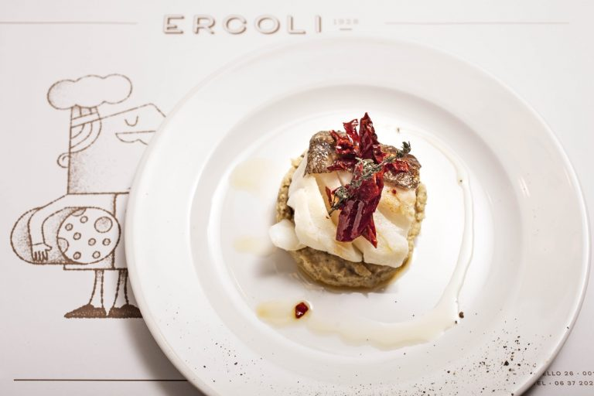
Baccalà, cicerchia e peperoni cruschi
Ingredienti per 4 persone
4 filetti di Baccalà Morro da 180g ognuno
2 peperoni cruschi secchi
Per la crema di cicerchie
g 160 di cicerchie già ammollate
Una costa di sedano
una carota
Una cipolla
ml 200 di brodo vegetale
Olio extravergine di oliva
Sale
Scottare il baccalà dalla parte della pelle per 2 minuti, su una padella rovente. Quando la pelle risulterà croccante, togliere il baccalà dal fuoco e terminare la cottura in forno a 180 °C per circa 7 minuti. Preparare la crema di cicerchie dunque far insaporire i legumi con un soffritto di sedano, carota, cipolla e olio extravergine di oliva, aggiustare di sape e coprire con il brodo vegetale. Cuocere per 30 minuti circa, quindi scolare le cicerchie e frullarle ottenendo una crema piuttosto compatta.
Disporre la crema di cicerchie sul fondo di un piatto, aiutandosi con un coppapasta circolare e adagiarvi sopra il baccalà. Finire il piatto con dei pezzi di peperone crusco secco e un giro di olio extravergine di oliva.

